

高爾夫》女子台巡菲律賓戰，世界球后朴城炫開局排頭
羅開Golf 頻道2019年3月7日 上午8:38

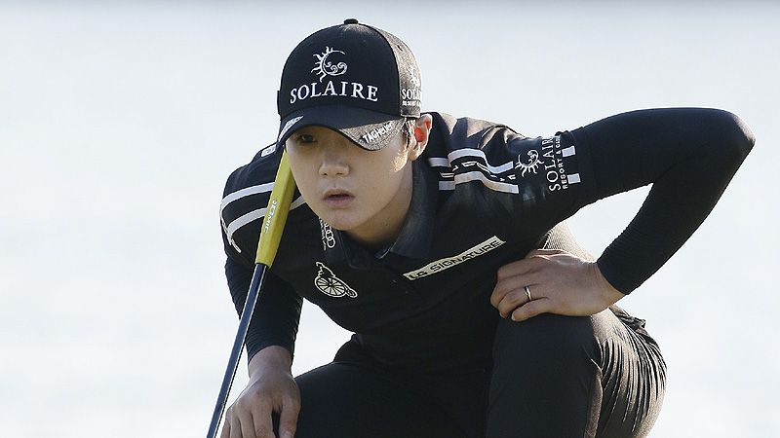高爾夫》女子台巡菲律賓戰，世界球后朴城炫開局排頭
【羅開新聞中心葉怡君綜合報導 照片╱大會提供╱葉勇宏攝影】2019 The Country Club Ladies Invitational（菲律賓鄉村俱樂部女子邀請賽）三月六日在菲律賓Laguna（拉古納）的The Country Club（鄉村俱樂部）開打，賽事焦點球星、世界球后朴城炫（Sung Hyun Park）展球技，打出低於標準三桿的六十九桿，暫居領先。台灣選手吳曉玲、林子麒及菲律賓業餘一姐笹生優花（Yuka Saso）同以低標一桿的七十一桿，並列在第二位。
不負眾望，朴城炫今天展現世界第一的堅強實力，抓下五隻小鳥及二柏忌，前九洞三十三桿，後九洞三十六桿。朴城炫的木桿、鐵桿與推桿非常精準，今天只錯過標準桿上果嶺、上球道各一洞，推桿十八洞三十三推，包括一記三推。她的出賽今天吸引大批球迷到場觀賽。

朴城炫上周在新加坡的HSBC Women’s World Championship（女子世界錦標賽）贏得LPGA第六冠，再度榮登世界球后；本周以菲律賓Solaire Resort & Casino（索里拉賭場度假村）品牌大使出賽。
上午出發的吳曉玲今天抓四鳥及三柏忌，木桿與推桿發揮較好，十四洞有十洞成功打上球道，共二十四推。吳曉玲表示，今天的鐵桿穩定性不夠，選桿上仍有失誤，有七個洞打進沙坑，幸好只有一洞未救球成功，沒打上果嶺，其他都救球及救帕成功。
廿一歲的吳曉玲今年將自台北市立大學畢業，2015年轉入職業，去年在高雄傳承賽最後一回合決賽並列第一，但是在三人延長賽中落敗，最後並居亞軍。
而林子麒今天則是抓五鳥、一「雙柏忌」及二柏忌，木桿與鐵桿及推桿都平均發揮水準，四個五桿長洞有三洞都抓下小鳥，另有兩洞三桿短洞第三與第十七洞，兩記長推進洞射鳥；雖然第七洞開球偏左遺失，吞下雙柏忌，但是她認為今天的成績可以接受，算滿意。
林子麒最近姿勢與瞄球方向的方式有微調，擊球想法與心態也有調整，首回合雖然不免仍會緊張，不過結果滿意，希望能繼續保持下去。
暫並列第二位的菲律賓業餘好手笹生優花，今天抓二鳥及一柏忌，是地主奪冠厚望選手之一。她是2018年雅加達亞運女子高爾夫個人與團體賽雙料金牌得主，第一位贏得亞運金牌的菲律賓選手。
另外，菲律賓選手Dottie Ardina（多蒂•阿迪娜）與同胞業餘選手Sunshine BARAQUIEL（珊萱•芭拉奎伊兒）及韓國選手朴真熹（Park Jin Hee2）同以平標準桿的七十二桿，並居第五位。台灣選手黃珮雯與四位外籍選手同以七十三桿，並列第八位。
這場比賽是台灣女子職業高爾夫協會（TLPGA）第五年與Ladies Philippine Golf Tour（LPGT；菲律賓女子巡迴賽）共同認證的三場比賽中的首場比賽。
比賽將於預賽第二回合結束，取成績較優的前六十名球員晉級最後一回合決賽。

